视频解析P10〜P15：https://www.bilibili.com/video/BV1gU4y1U72k?p=10

文字解析：下方

协议簇解析
ICMP协议属于因特网中的 （67） 协议，ICMP协议数据单元封装在 （68） 中传送。（2014年下半年）
（67） A. 数据链路层 B. 网络层 C. 传输层 D. 会话层
（68） A. 以太帧 B. TCP段 C. UDP数据报 D. IP数据报
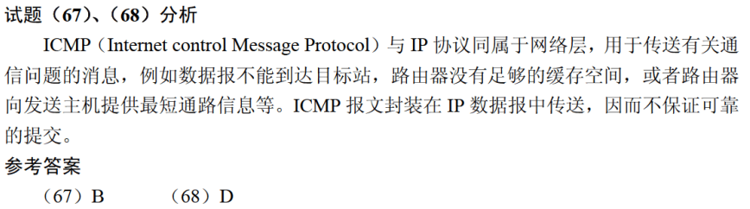

默认情况下，FTP服务器的控制端口为 （66） ，上传文件时的端口为 （67） 。（2016年上半年）
（66） A. 大于1024的端口 B. 20 C. 80 D. 21
（67） A. 大于1024的端口 B. 20 C. 80 D. 21
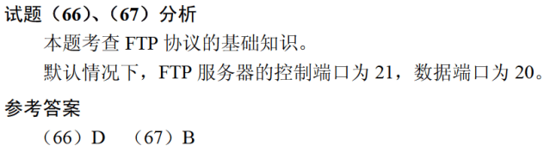

以下协议中属于应用层协议的是 （66） ，该协议的报文封装在 （67） 中传送。（2016年下半年）
（66） A. SNMP B. ARP C. ICMP D. X.25
（67） A. TCP B. IP C. UDP D. ICMP
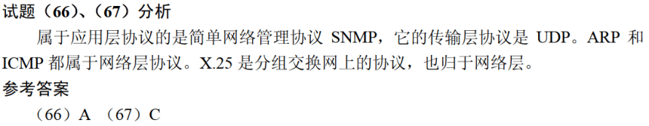

以下关于TCP/IP协议栈中协议和层次的对应关系正确的是 （68） 。（2017年上半年）
（68） A. 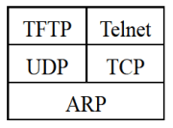 B. 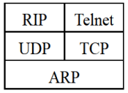
C. 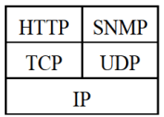 D. 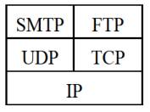
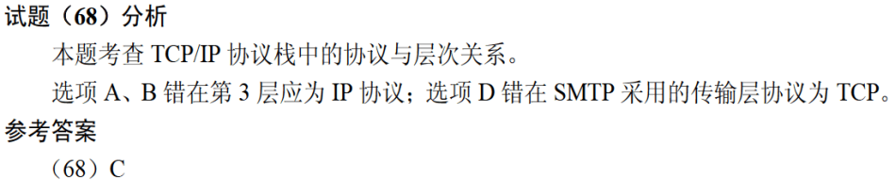

SNMP是一种异步请求/响应协议，采用 （68） 协议进行封装。（2017年下半年）
（68） A. IP B. ICMP C. TCP D. UDP
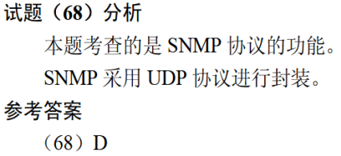

以下关于TCP/IP协议和层次对应关系的表示中，正确的是 （68） 。（2018年下半年）
